L’ENGAGEMENT ET LA PARTICIPATION  DANS L’ÉCOLE ET DANS LA CITÉ  N° 184, 2e trim. 2016, 152 pages - 15,00 €  ISSN 1769-8502 / ISBN 978-2-240-03842-5 / Réf. 755A4461  Les notions d’engagement et de participation ont pris une place considérable dans l’espace et le débat publics depuis quelques années, renouvelant l’approche de la citoyenneté, de l’implication et la responsabilisation des acteurs – toute posture que traduit l’empowerment – dans la vie de l’école et de la cité. Mais que recouvrent ces notions, exactement ?  Est-ce qu’elles remplacent, ou renouvellent, l’ordre (ancien) du militantisme ? Qu’est-ce qui les démarquent du volontariat, du bénévolat, ou encore de la mobilisation ? Quelles sont les conditions, et les leviers, pour leur mise en œuvre ? | 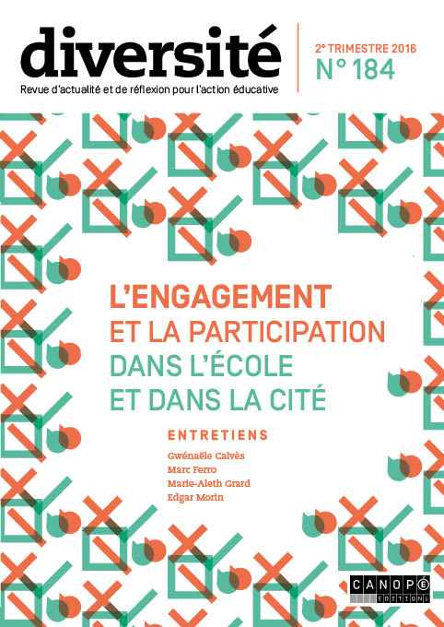
Ce numéro de Diversité propose d’aborder l’ensemble de ces questions, à travers
des contributions d’acteurs et de chercheurs, pour révéler et mieux comprendre
l’enjeu essentiel dont elles sont porteuses pour l’école d’aujourd’hui, et de demain.
Abonnement, 4 n^{os}/an : 43 € / 53 € étranger

Éditorial / RÉGIS GUYON
• « La révolte des jeunes est souvent liée à l’humiliation des parents » / ENTRETIEN AVEC MARC FERRO
• « Un engagement qui donne sens à une vie » / ENTRETIEN AVEC MARIE-ALETH GRARD
• « La lutte contre les discriminations se rabougrit et se balkanise » / ENTRETIEN AVEC GWÉNAËLE CALVÈS
• « La jeunesse a la capacité de prendre des risques » / ENTRETIEN AVEC EDGAR MORIN

I. L’engagement des jeunes
• Brefs repères pour une histoire des engagements / LUDIVINE BANTIGNY
• « Rentrez bien ! » L’engagement de jeunes dans un quartier populaire. TÉMOIGNAGE / ANTONIN DUPIN
• La diversité des formes d’engagement des « jeunes des quartiers » / RÉGIS CORTÉSÉRO, ÉRIC MARLIERE
• L’engagement des jeunes au miroir de l’action publique / VALÉRIE BECQUET
• Engagement des jeunes : comment les faire participer ? / VÉRONIQUE BORDES, SOPHIA IDAYASSINE
• Dispositifs de participation des jeunes. Facilitateurs ou éradicateurs de controverses ? / LAURENT LARDEUX
• L’engagement volontaire, une idée plus moderne que jamais ! / ÉLISE RENAUDIN

II. L’engagement pour la cité
• « Ça ne se fera pas sans nous » / BÉNÉDICTE MADELIN
• ENTRETIEN AVEC le collectif Les Parents du Petit-Bard / « Il va falloir compter avec les habitants et les parents des quartiers populaires »
• La vertu démocratique des contre-pouvoirs. L’expérience d’une « table de quartier » à Roubaix / JULIEN TALPIN
• « Ici, ma participation créée de la richesse humaine ! » TÉMOIGNAGE / STÉPHANIE LE BARS
• ENTRETIEN AVEC une militante du Planning Familial / ÉTIENNE DOUAT
• Différents registres d’engagement face à l’exclusion scolaire / MARYAN LEMOINE
• L’usure de l’engagement. L’exemple de la formation des enseignants / MARYSE ESTERLE
• Le PEdT renouvelle l’engagement des professionnels. TÉMOIGNAGE / CATHERINE LE POIZAT, JANINE BOUVAT

III. La fabrique du citoyen
• Ouvrir des espaces de participation et d’engagement au collège. TÉMOIGNAGE / MATHIEU ASSEMAN
• Rénover la démocratie au lycée par le budget participatif / ALICE MAZEAUD
• L’engagement pour la fraternité : entre utopie et réalité. TÉMOIGNAGE / ANNE-LAURE ARINO
• Engagement scolaire et immigration : le rôle de l’école et des enseignants / ISABELLE ARCHAMBAULT, ELIZABETH OLIVIER, KRISTEL TARDIF-GRENIER, VANESSA KURDI
• La pratique du théâtre au cœur de la formation citoyenne. TÉMOIGNAGE / MARC SÉNÉCHAL
Prochains numéros
• Ce que le numérique peut en éducation, n° 185, 3e trim. 2016
• L’éducation prioritaire. Quoi de neuf ?, n° 186, 4e trim. 2016

